Beispiel für einen „Steckbrief“

Brücke 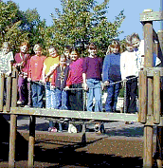
im Klettergerüst

Typ: Hängebrücke

Material: Holz und Eisen (Holzpfähle, Holzplanken, Eisenketten)

Ort:   Schulhof der Marienschule

Spannweite: 2,80 m Höhe: 90 cm

Funktion: Spielbrücke

Was wird überbrückt? Rindenmulch

